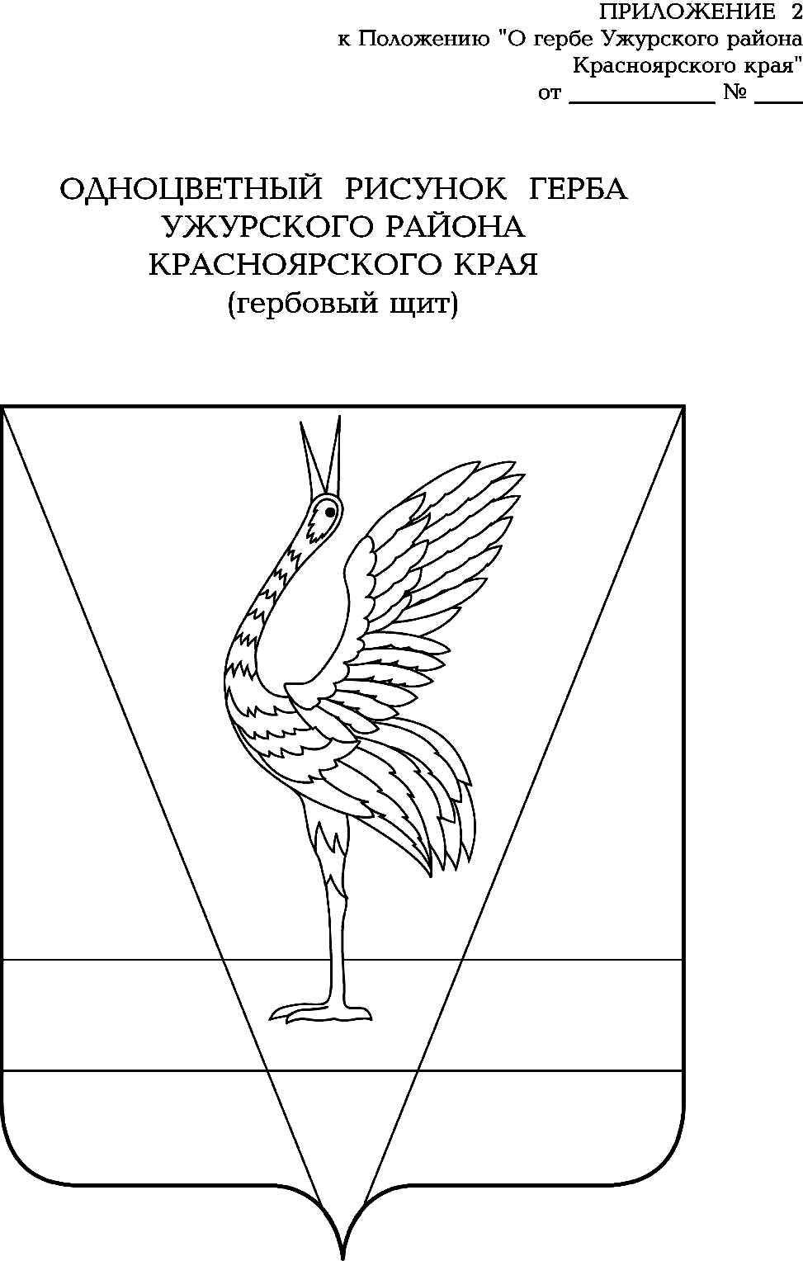

АДМИНИСТРАЦИЯ УЖУРСКОГО РАЙОНА
КРАСНОЯРСКОГО КРАЯ

РАСПОРЯЖЕНИЕ

27.08.2020 г. Ужур № 239

В соответствии со статьей 72 Земельного кодекса Российской Федерации, пунктом 6.2 Постановления Правительства Красноярского края от 01.03.2016 № 86-п «Об утверждении Порядка осуществления муниципального земельного контроля», руководствуясь Уставом Ужурского района Красноярского края:
1. Утвердить План проведения плановых проверок граждан по проведению муниципального земельного контроля на 2021 год, согласно приложению.
2. Контроль за исполнением настоящего распоряжения возложить на начальника отдела по управлению муниципальным имуществом и земельными отношениями Буякас В.В.
3. Настоящее распоряжение вступает в силу с момента подписания и подлежит размещению на официальном сайте администрации Ужурского района Красноярского края.

Глава района К.Н. Зарецкий

Приложение к распоряжению администрации
Ужурского района Красноярского края
от «27» августа 2020 № 239
План проведения плановых проверок граждан на 2021 год.

№ | Фамилия, имя, отчество физического лица, паспортные данные | Адрес места жительства | Земельный участок (адрес, кадастровый номер, площадь | Цель проведения проверки | Основа-ния проведе-ния проверки | Дата и сроки проведения проверки | Форма проведения проверки | Наименование органа, осуществляющего проверку | Наименование органа государственного контроля (надзора), органа муниципального контроля, с которым плановая проверка проводится совместно | Примечание
1 | Иванов Виктор Никифорович | Красноярский край, Ужурский район, с. Локшино, ул. Набережная, д. 55 | Красноярский край, Ужурский район, с. Локшино, ул. Набережная, д. 55 (кадастровый номер 24:39:3500001:290, площадь 1565 кв.м.) | Осуществление контроля за соблюдением требований земельного законодательства | Исполнение плана | 01.03.2021  20 рабочих дней | Документарная и Выездная | Администрация Ужурского района | - | -
2 | Рахлинская Альбина Ибрагимовна | Красноярский край, Ужурский район, д. Березовый Лог ул. Ленина, д.11 | Красноярский край, Ужурский район, д. Березовый Лог ул. Ленина, д.11 (кадастровый номер 24:39:2300001:172, площадь 1796 кв.м.) | Осуществление контроля за соблюдением требований земельного законодательства | Исполнение плана | 05.04.2021-20 рабочих дней | Документарная и Выездная | Администрация Ужурского района | - | -
3 | Манджиева Анна Павловна | Красноярский край, Ужурский район, п. Приреченск, ул. Комсомольская, д.20, кв.2 | Красноярский край, Ужурский район, п. Приреченск, ул. Комсомольская, д.20, кв.2 (кадастровый номер 24:39:1000001:203, площадь 1315 кв.м.) | Осуществление контроля за соблюдением требований земельного законодательства | Исполнение плана | 01.06.2021-20 рабочих дней | Документарная и Выездная | Администрация Ужурского района | - | -
4 | Терещенко Александр Александрович | Красноярский край, Ужурский район, с. М.Имыш, ул. Юбилейная, д.11 | Красноярский край, Ужурский район, с. М.Имыш, ул. Юбилейная, д.11 (кадастровый номер 24:39:3700001:482, площадь 2319 кв.м.) | Осуществление контроля за соблюдением требований земельного законодательства | Исполнение плана | 01.09.2021-20 рабочих дней | Документарная и Выездная | Администрация Ужурского района | - | -
5 | Кравекова Людмила Сергеевна | Красноярский край, Ужурский район, с. Сухая Долина, ул. Рабочая, д.3а | Красноярский край, Ужурский район, с. Сухая Долина, ул. Рабочая, д.3а (кадастровый номер 24:39:1200001:322, площадь 1531 кв.м.) | Осуществление контроля за соблюдением требований земельного законодательства | Исполнение плана | 04.11.2021-20 рабочих дней | Документарная и Выездная | Администрация Ужурского района | - | -

